What Is Memo Feature

환자별 메모 기능은 크게 세 부류로 나뉜다.

1. 의사가 작성하는 메모(500자 제한)
2. AI가 요약해주는 메모
3. 환자에 대한 상세 기록(글자 수 제한 없음)

텍스트, 스크린샷, 소프트웨어, 디스플레이이(가) 표시된 사진

AI가 생성한 콘텐츠는 부정확할 수 있습니다.

memo가 의사가 작성해 주는 메모이고,  
AI가 요약해 주는 메모는 aiSummary,  
환자에 대한 상세 기록은 details에 수행한다.

aiSummary가 관여하는 API는 doctor_AI_Asssistant를 참고바란다.

공통 오류 코드

1. 500: 서버 내부 알고리즘 오류

API는 아래와 같다

근데 다른건 몰라도 color이 뭐지? 라고 생각할 수 있는데, 이는 사실 macOS의 컬러 태그를 벤치마킹 한 것이다.  
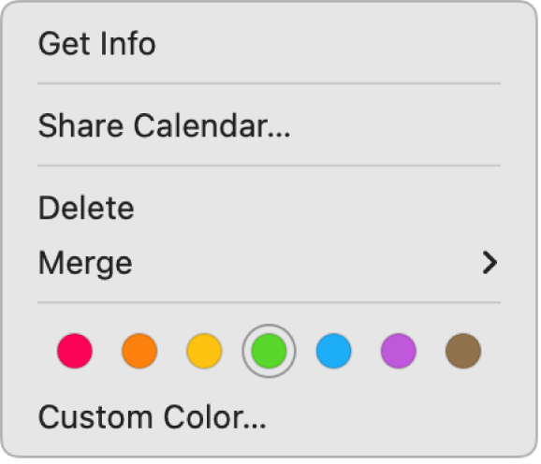

***파스텔 톤***의 빨/주/노/초/파/남/보 각각 0/1/2/3/4/5/6 번호를 지정하여 등록하면 된다.

1. /mapp/doctor/patientRecord/exists/:uid
   1. GET
   2. 해당 환자(uid 자리에 환자, 즉 User의 _id 속성이 와야 한다)에 대해 내가 작성한 메모가 있는지 여부를 Boolean으로 반환한다.
   3. 요청 인자: 없음(토큰으로 의사 본인을 인증)
   4. 반환 인자: 다음과 같은 JSON 객체를 반환한다:  
      {exists: true/false, memoId: memo의 _id 속성}  
      exist가 true면 자료가 있다는 뜻, exists가 false면 기존에 자료가 없고 따라서 memoId도 반환되지 않음.
   5. 부가 설명: 없음
   6. 오류 코드
2. /mapp/doctor/patientRecord/list
   1. GET
   2. 환자 메모의 리스트를 조회할 때 사용하는 기능이다. 디테일한 내용을 제외하고 로드된다.
   3. 요청 인자: 없음(토큰으로 의사 본인을 인증)
   4. 반환 인자: 정상 응답(200)시 PatientMemo 스키마의 리스트
   5. 부가 설명: 없음
   6. 오류 코드
3. /mapp/doctor/patientRecord/details/:id
   1. GET
   2. 환자 메모의 상세한 내용을 조회할 때 사용하는 기능이다.
   3. 요청 인자: :id 자리에 PatientMemo 스키마의 _id 속성을 삽입한다.
   4. 반환 인자: 정상 응답(200)시 PatientMemo 스키마 하나
   5. 부가 설명: 없음
   6. 오류 코드
      1. 401: 그런 고유번호를 가진 메모가 없음 / 본인이 작성한 메모가 아님
4. /mapp/doctor/patientRecord/write
   1. POST
   2. 환자 메모를 작성할 때 사용하는 기능이다.
   3. 요청 인자: req의 body에  의 객체가 와야 한다. 여기서 pid는 환자의 _id 속성이고, color은 0~6사이의 정수(위에서 언급한 그대로), memo와 details는 텍스트이다.
   4. 반환 인자: 정상 응답(200)시 새로 생성된 메모의 _id 속성을 memoId라는 이름의 객체로 반환한다. 이 기능을 통해 바로 2번 API로 이동할 수 있도록 구성하였다.
   5. 부가 설명: 없음
   6. 오류 코드
5. /mapp/doctor/patientRecord/editMemo/:id
   1. PATCH
   2. 환자 메모 중 **색깔과 메모만**을 수정할 때 사용하는 기능이다.
   3. 요청 인자: req의 body에 의 객체가 와야 한다.
   4. 반환 인자: 정상 응답(200)시 memoEdited context를 반환, 실질적인 반환값 없음
   5. 부가 설명: 없음
   6. 오류 코드
      1. 401: 그런 고유번호를 가진 메모가 없음 / 본인이 작성한 메모가 아님
      2. 400: 메모가 500자 제한을 초과함
6. /mapp/doctor/patientRecord/editDetails/:id
   1. PATCH
   2. 환자 메모 중 **상세사항만**을 수정할 때 사용하는 기능이다.
   3. 요청 인자: req의 body에 의 객체가 와야 한다.
   4. 반환 인자: 정상 응답(200)시 detailEdited context를 반환, 실질적인 반환값 없음
   5. 부가 설명: 없음
   6. 오류 코드
      1. 401: 그런 고유번호를 가진 메모가 없음 / 본인이 작성한 메모가 아님
7. /mapp/doctor/patientRecord/delete/:id
   1. DELETE
   2. 환자 메모를 삭제할 때 사용하는 기능이다.
   3. 요청 인자: :id 자리에 PatientMemo의 _id 속성을 삽입한다.
   4. 반환 인자: 정상 응답(200)시 memoDeleted context를 반환, 실질적인 반환값 없음
   5. 부가 설명: 없음
   6. 오류 코드
      1. 401: 그런 고유번호를 가진 메모가 없음 / 본인이 작성한 메모가 아님